ภาคผนวก ช
ประวัติผู้จัดทำ

ประวัติผู้จัดทำ

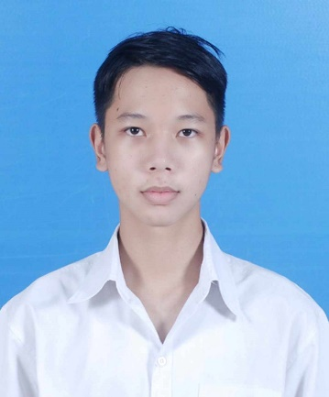

ชื่อ-นามสกุล : นายปภาวิน ธิติชุณหกุล
ชื่อเล่น : ฟิว
วัน/เดือน/ปี : 14 มีนาคม 2550
อายุ : 17 ปี

ที่อยู่ : 1/4 ถ.เทศบาล 5 ต.ปากเพรียว อ.เมือง จ.สระบุรี 18000

หมายเลขโทรศัพท์ : 080-652-5546
แผนกวิชา : คอมพิวเตอร์ธุรกิจ
E-mail : few717254@gmail.com
ประวัติการศึกษา : พ.ศ. 2562 ระดับประถมศึกษา (ป.6)
โรงเรียนอนุบาลสระบุรี
พ.ศ. 2564 ระดับมัธยมศึกษาตอนต้น (ม.3)
โรงเรียนสระบุรีวิทยาคม
พ.ศ. 2568 กำลังศึกษาระดับประกาศนียบัตรวิชาชีพ (ปวช.)
วิทยาลัยเทคนิคสระบุรี

ประวัติผู้จัดทำ

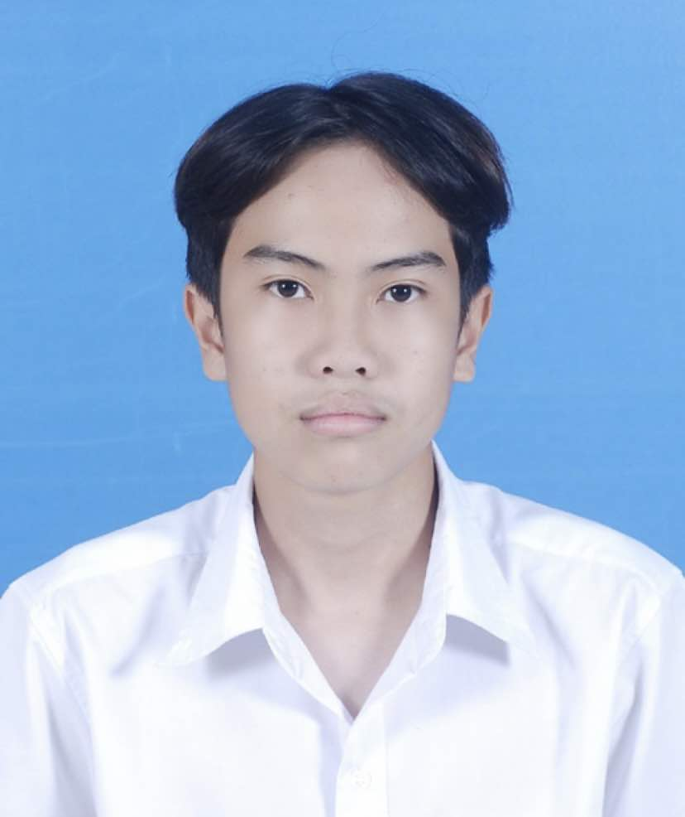

ชื่อ-นามสกุล : นายธนทัต พุ่มเกิด
ชื่อเล่น : พีค
วัน/เดือน/ปี : 29 ธันวาคม 2549
อายุ : 18 ปี

ที่อยู่ : 365/63 ถ.เทศบาล 2 ต.ปากเพรียว อ.เมือง จ.สระบุรี 18000

หมายเลขโทรศัพท์ : 064-646-8512
แผนกวิชา : คอมพิวเตอร์ธุรกิจ
E-mail : miniyipopth@gmail.com
ประวัติการศึกษา : พ.ศ. 2562 ระดับประถมศึกษา (ป.6)
โรงเรียนอนุบาลยุววิทยา
พ.ศ. 2564 ระดับมัธยมศึกษาตอนต้น (ม.3)
โรงเรียนสระบุรีวิทยาคม
พ.ศ. 2568 กำลังศึกษาระดับประกาศนียบัตรวิชาชีพ (ปวช.)
วิทยาลัยเทคนิคสระบุรี

ประวัติผู้จัดทำ

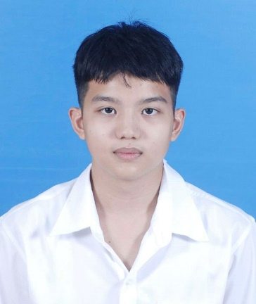

ชื่อ-นามสกุล : นายปรินธร ทับแทน
ชื่อเล่น : แทนนี่
วัน/เดือน/ปี : 9 พฤษภาคม 2550
อายุ : 17 ปี

ที่อยู่ : 52/420 ถ.พหลโยธิน 2 ต.ห้วยบง อ.เฉลิมพระเกียรติ

จ.สระบุรี 18000

หมายเลขโทรศัพท์ : 091-004-0926
แผนกวิชา : คอมพิวเตอร์ธุรกิจ
E-mail : parinton.tuntan@gmail.com
ประวัติการศึกษา : พ.ศ. 2562 ระดับประถมศึกษา (ป.6)
โรงเรียนอนุบาลยุววิทยา
พ.ศ. 2564 ระดับมัธยมศึกษาตอนต้น (ม.3)
โรงเรียนสระบุรีวิทยาคม
พ.ศ. 2568 กำลังศึกษาระดับประกาศนียบัตรวิชาชีพ (ปวช.)
วิทยาลัยเทคนิคสระบุรี

